1.
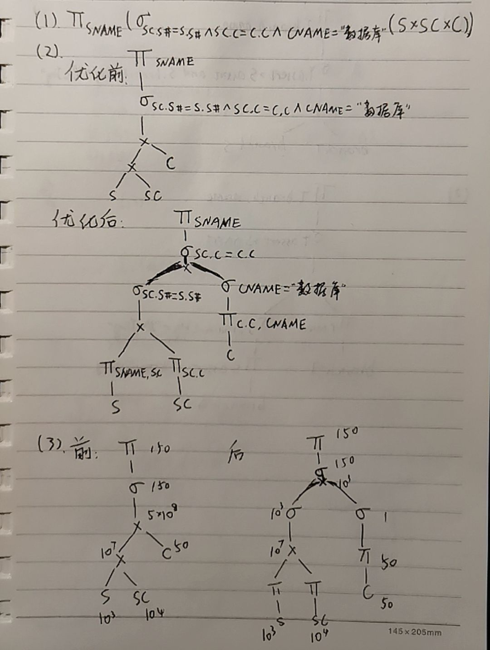

2.
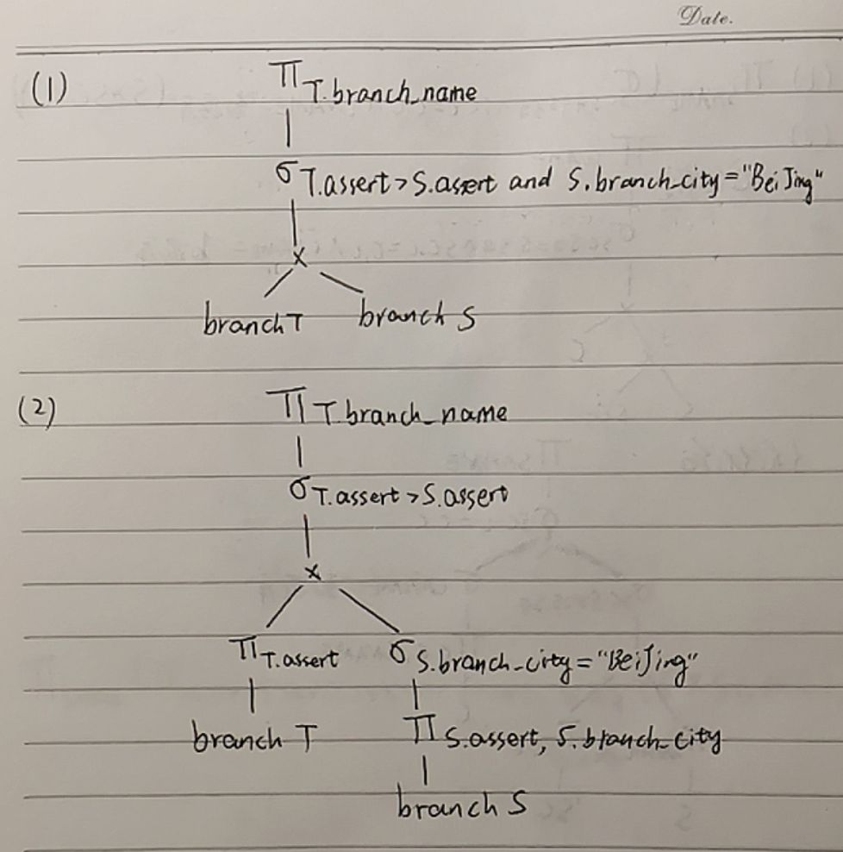

3.
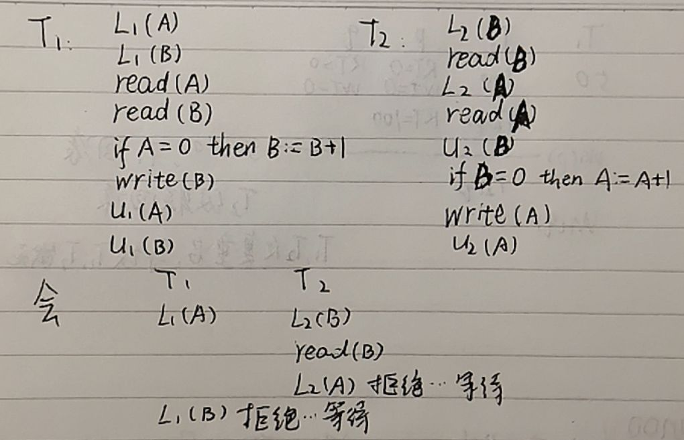

4.
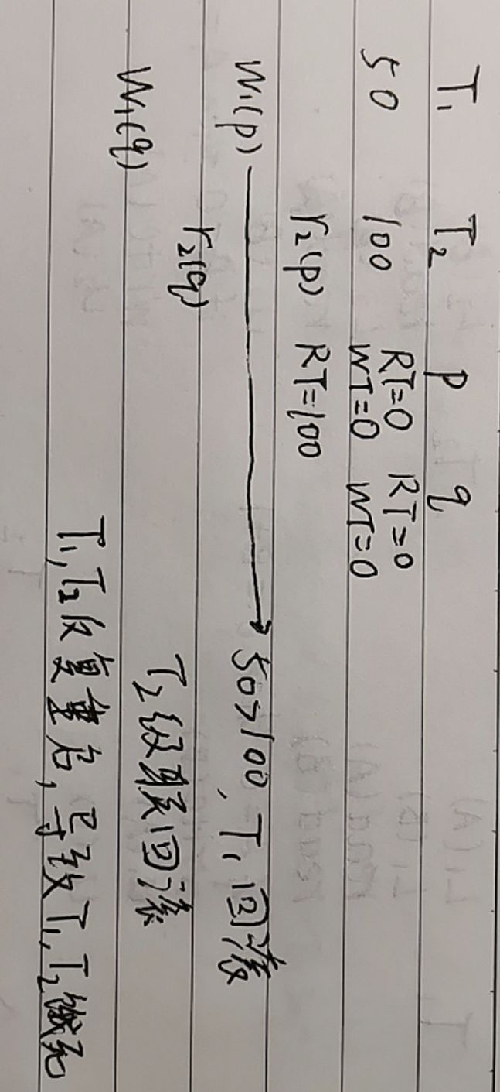

5.
时间 | T1 | T2 | T3
1 |  | LOCK-S(A)
2 |  | READ(A)
3 |  | A:=A*3
4 |  | WRITE(A)
5 |  | UNLOCK(A)
6 |  |  | LOCK-S(A)
7 |  |  | READ(A)
8 |  |  | A:=A**2
9 |  |  | WRITE(A)
10 |  |  | UNLOCK(A)
11 | LOCK-S(A)
12 | READ(A)
13 | A:=A+4
14 | WRITE(A)
15 | UNLOCK(A)
最终A=40

6.
定位到checkpoint {T4,T5}，考虑checkpoint list中的事务以及之后开始的事务，即T4,T5,T6。T5在checkpoint前开始，在checkpoint之后，故障之前提交，故需要Redu。T4在checkpoint前开始，故障时没有提交，故需要Undo。T6在checkpoint后开始，故障时没有提交，需要Undo。所以Undo-List:{T4,T6}，Redo-List:{T5}。
回复后A=700，B=1000，C=100。

7.
Undo-List:{T1,T3}，Redo-List:{T2}
A=-20，B=-10，C=10，D=-20

8.
目的：在当系统故障发生时，检查日志，决定哪些事务需要重做，哪些事务需要撤销。为了减小搜索过程，使用检查点机制，只对有必要的事务进行处理。
可以定期或不定期做一次检查点。如一个小时做一次，或者日志文件写满一半时做一次。
影响：
（1）无故障发生时，频率越高，检查时间越长，越影响性能。
（2）从系统崩溃中恢复，频率越高，恢复时需要应用的重做或撤销的日志就越少，一定程度内会缩短检查时间。
（3）从介质故障中恢复，由于日志文件存储在介质中，所以频率越高，发现故障就越及时。

9.
（1）采用嵌套循环连接算法执行R ⨝ S分别需要进行多少次I/O？给出具体分析过程。
B(R)=20000/20=1000块
B(S)=60000/30=2000块

嵌套循环连接：
S作为外层，I/O次数为2000+1000*60000=6.0002e7
块嵌套循环连接：
使用R作为外层，38个内存页作为R的缓冲。外层循环需要1000/38=27轮。对于R需要的I/O次数为1000，对于S需要的I/O次数为27*2000=54000，共计55000次。

（2）采用归并连接算法执行R ⨝ S分别需要进行多少次I/O？给出具体分析过程。
R对外键B无序，故首先需要2B(R)=2000的I/O次数进行块内排序。
R和S对属性B分别有序后，按序扫描R和S，I/O次数为B(R)+B(S)+ B(T)=3000次.
总共需要2000+3000=5000次。

（3）设R.B是关系R的外键，参照S.B。如果R ⨝ S的结果中元组的平均大小是R中元组平均大小的2倍，R ⨝ S的结果中元组的平均大小是S中元组平均大小的1.2倍，那么在外存中存储R ⨝ S的结果需要占用多少个块（页）？给出具体分析过程。

由于B是R的外键，S的主键，所以连接后元组个数为20000。
由R ⨝ S的结果中元组的平均大小是R中元组平均大小的2倍，所以一块可以容纳10个R ⨝S元组。
故需要占用20000/10=2000个块。

